105年11月30日臺日簽署「有關強化產品安全領域之交流與合作備忘錄」，共同致力於提高兩國消費性商品安全，維護消費者權益
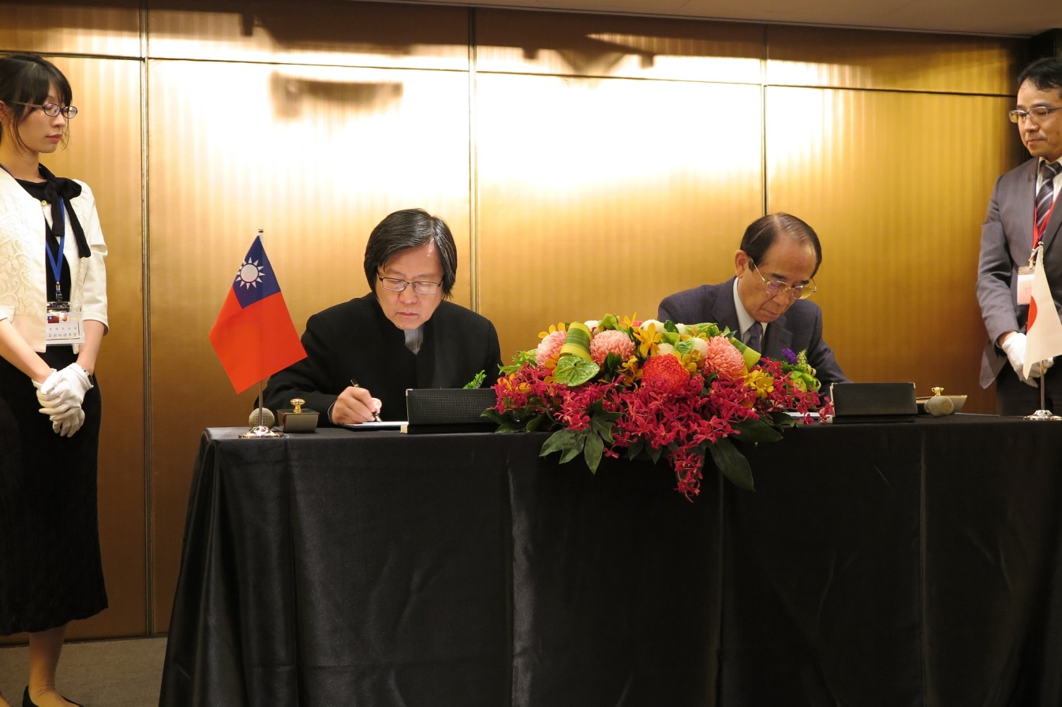
▲臺方亞東關係協會邱義仁會長及日方公益財團法人交流協會代表大橋光夫會長共同簽署「有關強化產品安全領域之交流與合作備忘錄」。
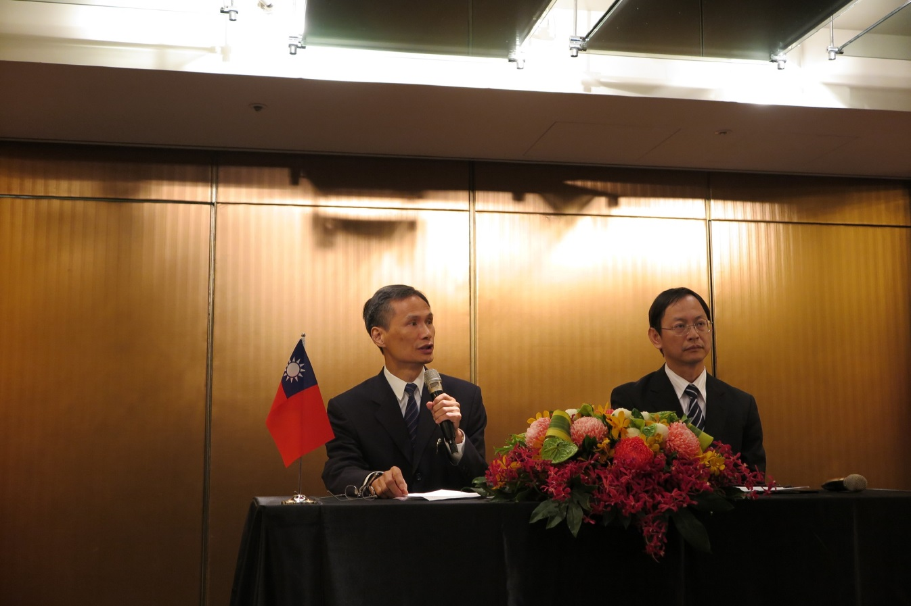
▲經濟部標準檢驗局劉明忠局長(左)於簽署儀式後，向媒體說明「產品安全領域之交流與合作備忘錄」內容。

